Додаток № 3

ОБГРУНТУВАННЯ ТЕХНІЧНИХ І ЯКІСНИХ ХАРАКТЕРИСТИК ТА ОЧІКУВАНОЇ ВАРТОСТІ ПРЕДМЕТА ЗАКУПІВЛІ
Система автономного резервного електроживлення.
(Джерела аварійного живлення) ДК 021:2015 31154000-0

Інформація про назву предмета закупівлі
Код та назва згідно ДК 021:2015-31154000-0 Джерела аварійного живлення.
Назва предмета закупівлі згідно Орієнтовного переліку товарів, робіт, послуг, запланованих для закупівлі Південною філією УДЦР на 2025 рік: Система автономного резервного електроживлення. (п.107.11).

Інформація про визначення потреби у придбанні предмету закупівлі
Мета закупівлі обладнання для забезпечення аварійного живлення електроенергією критичної інфраструктури Південної філії УДЦР на період планових, екстрених або аварійних відключень постачання електроенергії.

Обґрунтування технічних та якісних характеристик предмету закупівлі, їх опис
Технічні характеристики обладнання для забезпечення аварійного живлення повинні відповідати наступним критеріям:

Два комплекти в складі:
- акумуляторна батарея 100 А/ч – 55000 грн
- гібридний інвертор – 105000 грн
- комутаційні кабелі та зʼєднувачі – 10000 грн
Очікувана вартість двох комплектів – 340000 грн.
Для розрахунку очікуваної вартості закупівлі було використано дані про ціни на акумуляторні батареї, які знаходяться у відкритому доступі на сайтах підприємств і організацій України, а саме:

1. https://deye.com.ua/- інтернет магазин
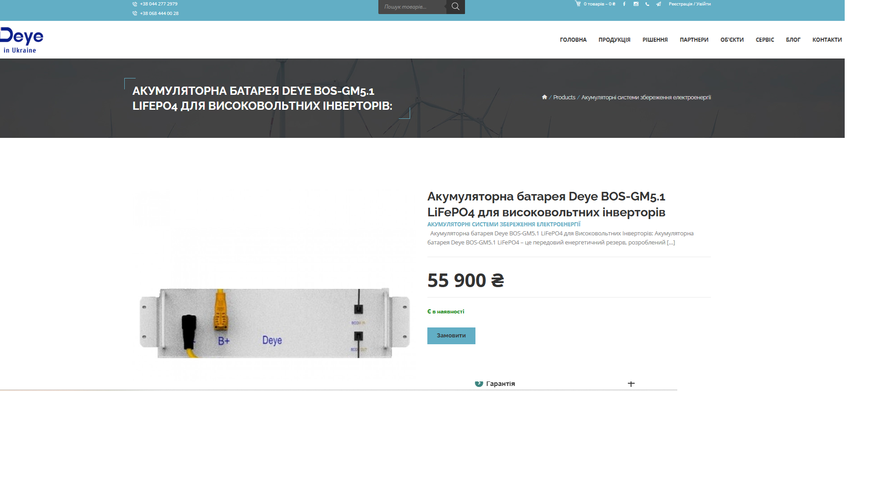
Адреса
вул. Ризька, 73-Г, Київ, Україна
Зателефонуйте
+38 044 277 29 79
+38 068 444 00 28
Напишіть
info@deye.com.ua

Ціни на акумулятону батарею, отримані з сайту, сума складає близько 56 000 грн.

2. компанія «solar-markets» інтернет магазин

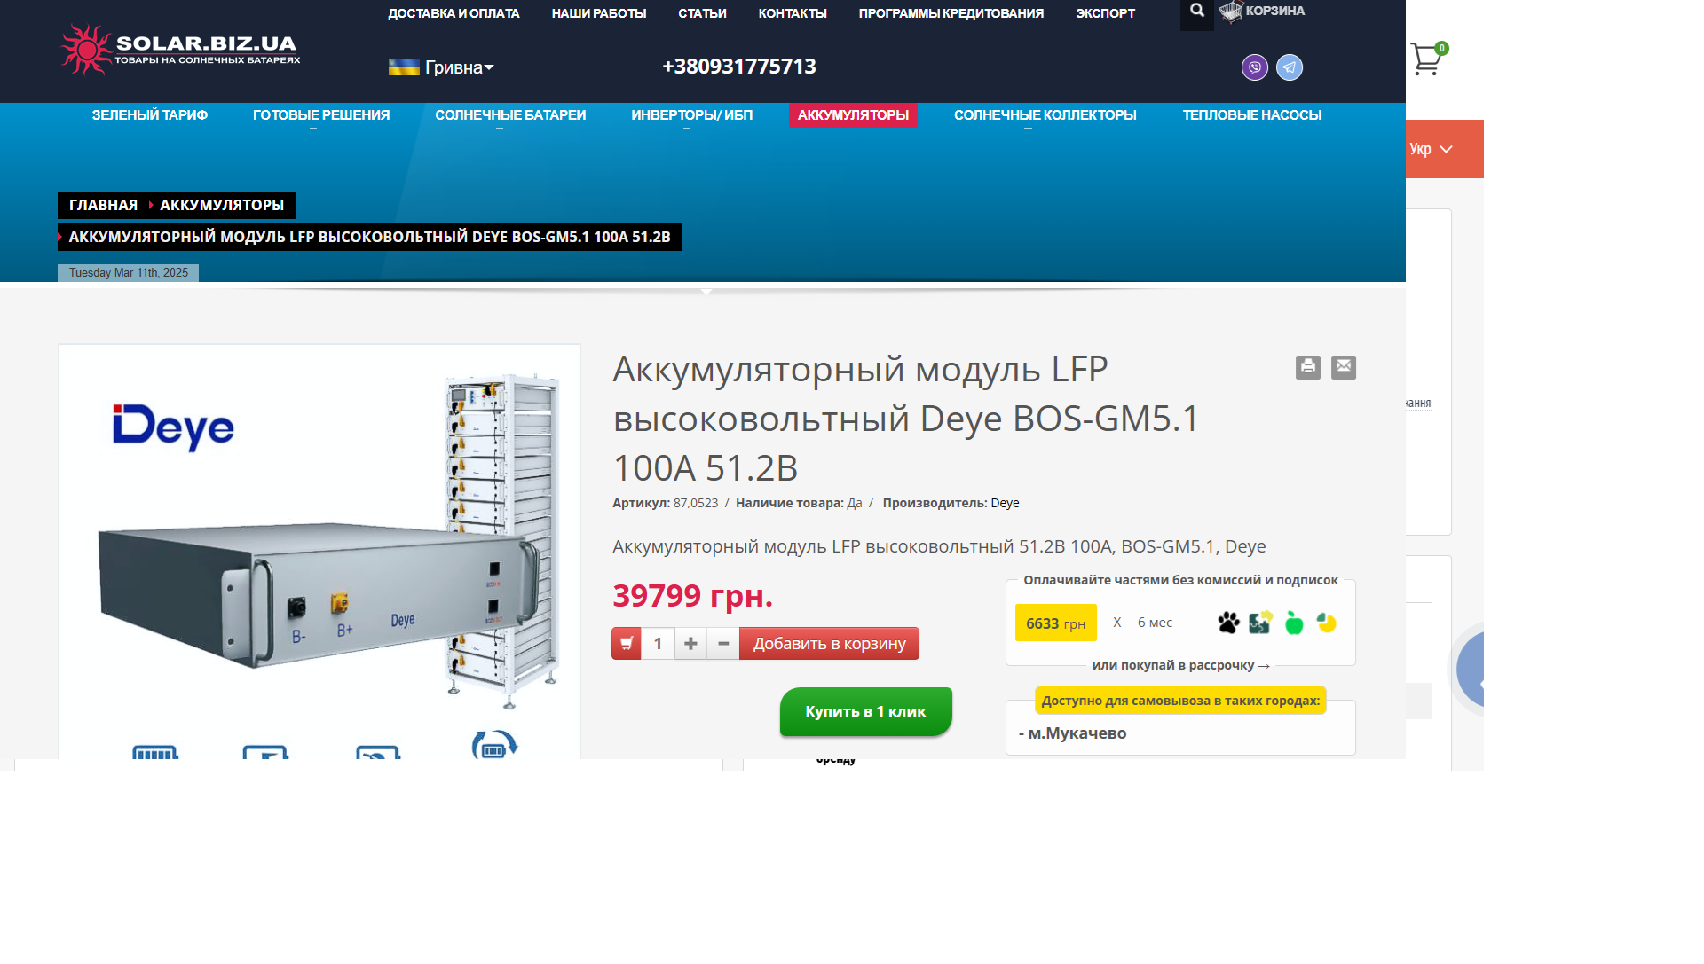
https://solar.biz.ua/
0800358613
e-mail: info@solar.biz.ua

Ціни на акумулятону батарею, отримані з сайту, сума складає близько 40 000 грн.

3. компанія isolar.km.ua/ua/ Інтернет-магазин
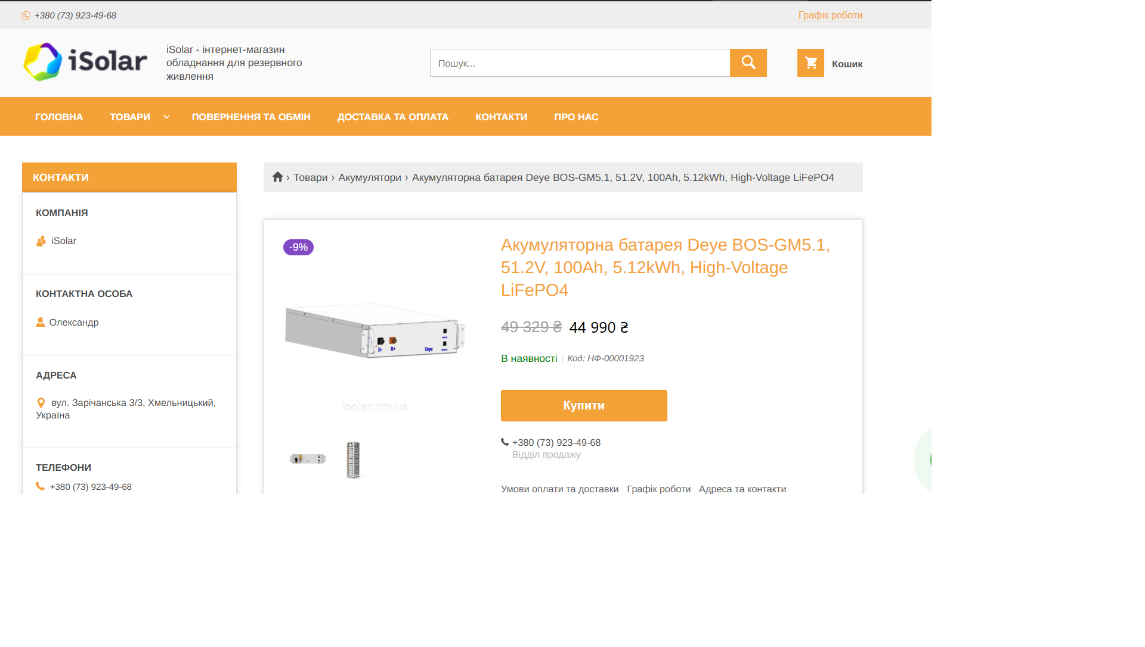
https://isolar.km.ua/ua/
iSolar
Олександр
вул. Зарічанська 3/3, Хмельницький, Україна
isolar.km.ua/ua
+380 (73) 923-49-68Відділ продажу
shop@isolar.com.ua
+380676729330
+380676729330 Детальніше: https://isolar.km.ua/ua/contacts

Ціни на акумулятону батарею, отримані з сайту, середня сума складає близько 45 000 грн.

Для розрахунку очікуваної вартості закупівлі було використано дані про ціни на гібридні інвертори, які знаходяться у відкритому доступі на сайтах підприємств і організацій України, а саме:

1. ТОВ «Розетка» - інтернет магазин
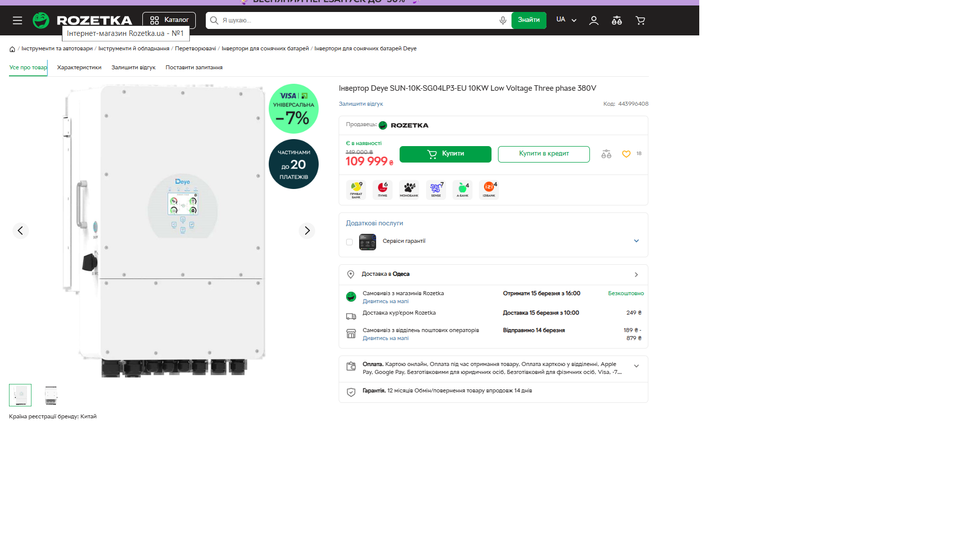

https://rozetka.com.ua/
- 044 503 80 80 - Розетка;


Ціни на гібридний інвертор, отримані з сайту, сума складає близько 110 000 грн.

2. компанія «solar-markets» інтернет магазин

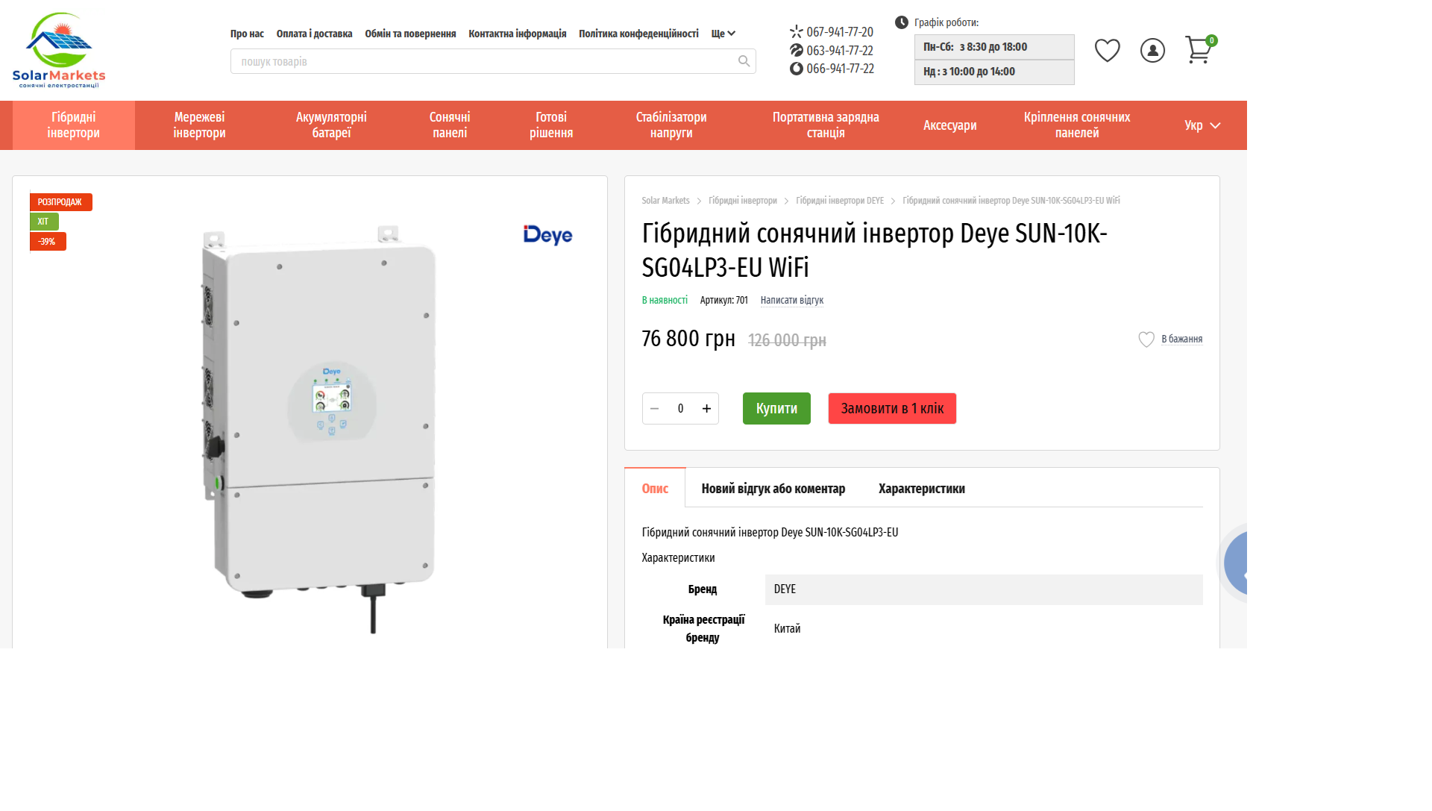
https://solar-markets.com.ua/

067-941-77-20
063-941-77-22
066-941-77-22
Ціни на гібрідний інвертор, отримані з сайту, сума складає близько 77 000 грн.

3. компанія «ECODRIVE» Інтернет-магазин

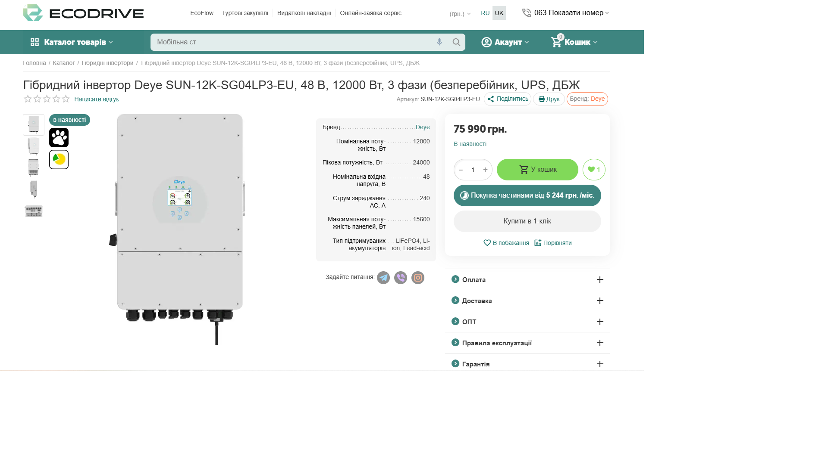
https://ecodrive.in.ua/

Контакти
Email
info@ecodrive.in.ua

Ціни на гібридний інвертор, отримані з сайту, середня сума складає близько 100 000 грн.

Ініціатор закупівлі
Начальник ВРМ __________ Василь КРАВЧЕНКО

